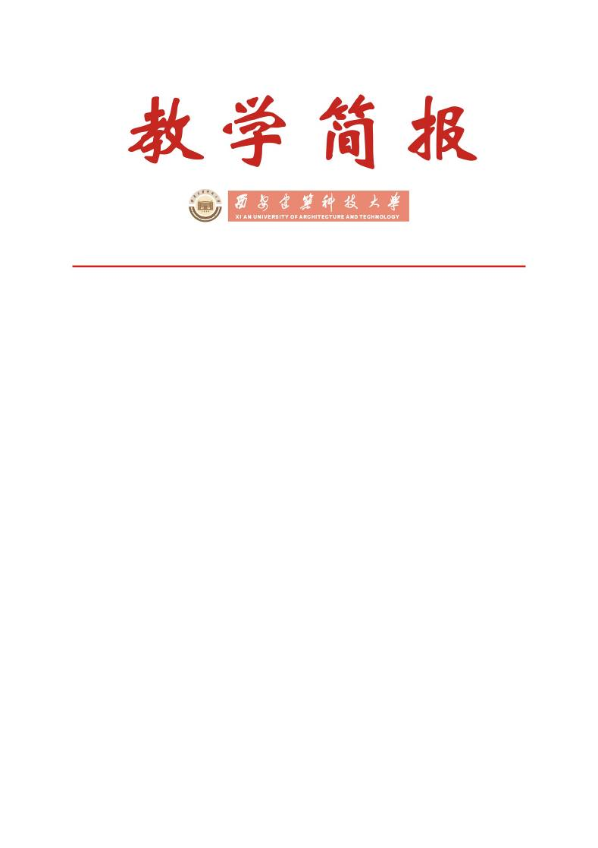

教务处编 总第301期 2012年第06期 2012年6月4日
关于2012届本科毕业设计（论文）中期检查情况的通报

为及时了解和掌握学生毕业设计（论文）的进展情况，保证我校学生顺利完成毕业设计（论文）任务，根据《关于开展2012届本科毕业设计（论文）中期检查工作的通知》[西建大教字（2012）017号]，学校组织进行了2012届本科毕业设计（论文）中期检查工作。
一、基本情况
本次中期检查工作分两个阶段进行。第一阶段为院（系）自查自评，各院（系）于2012年5月7日前对本院（系）各专业的2012届本科毕业设计（论文）进行全面的检查，重点从毕业设计（论文）选题的质量、毕业设计（论文）教学过程、学生进行毕业设计（论文）情况、毕业设计（论文）教学管理工作情况等四个方面进行了全面自查自评。第二阶段为教务处与校教学督导组组成学校检查组于2012年5月9日～5月11日到全校12个院（系）进行复查评审。通过听取院（系）汇报本届毕业设计（论文）总体情况、查阅各项毕业设计（论文）相关资料、现场抽查调阅学生的毕业设计（论文）阶段成果并听取其工作汇报及交谈等方式，着重检查了各院（系）毕业设计（论文）工作的组织管理情况；毕业设计（论文）的选题和落实情况；指导教师配备情况；任务书下达情况；学生校外做毕业设计（论文）的情况；指导教师指导情况；学生进行毕业设计（论文）进度及出勤情况等。
各项检查工作结束之后，校检查组举行了2012届本科毕业设计（论文）中期检查总结会议，会上各位专家对连日来检查的情况进行了讨论与汇总。一致认为，各院（系）对本届毕业设计（论文）工作都给予了高度重视，均成立了毕业设计（论文）工作领导小组，毕业设计（论文）教学管理制度及各项教学资料文档较为规范齐全，指导教师配备符合规定，学生大都按照任务书进度要求进行毕业设计（论文），但也存在一些不容忽视的问题。现将检查结果汇总如下。
二、经验介绍
通过本次本科毕业设计（论文）中期检查，可以看出各院（系）均能保持历届毕业设计（论文）工作中的优良传统，并对本院（系）本届毕业设计（论文）工作中的亮点、存在的问题进行如实、客观的介绍与反映，其中一些好的做法，对提高本科毕业设计（论文）质量有着积极作用，值得各院（系）参考学习。
1.重视选题质量，严格审核题目与任务书质量
各院（系）依旧坚持历届做法，于毕业设计（论文）前一学期进行选题工作，大都先由教师申报题目，再经教研室与院（系）审定，保证了毕业设计（论文）选题质量。大部分选题符合专业培养目标，体现了综合训练的基本要求。值得提出的是，材料科学与工程专业在审核题目的同时，对任务书进行了严格审核。要求任务书具体、明确研究内容、学生应阅读的中外文参考文献、各阶段应完成的实验工作及撰写论文的有关内容等。对有问题的任务书要求进行修改后及时下达给学生，保证了任务书质量。
2.严格落实阶段检查与考勤制度，有效保证毕业设计（论文）进度
绝大多数院（系）都进行了阶段检查，且检查考核措施明确、有效。如建筑学院针对毕业设计（论文）制定了教学日历，对各阶段工作进行了详细安排，并在任务书中加以明确，便于学院以此为依据进行检查，确保达到应有的效果。土木工程学院坚持优良传统，要求指导教师提前向学院教学办上报指导学生的时间安排，并组织学院教学督导组专家与学院教学管理人员，坚持经常全面的检查、督促和掌握毕业设计（论文）过程中教师的指导、学生的出勤及进度情况。管理学院制定毕业设计（论文）工作检查记录，由学院教学办及学生辅导员不定期抽查教师的指导、学生出勤情况。材料与矿资学院教学管理人员不定期到设计室、实验室检查学生毕业设计（论文）情况。理学院除不定期抽查指导教师与学生的见面情况外，数学与应用数学专业还深入学生宿舍抽查学生的出勤情况，严格考勤，有效保证了学生毕业设计（论文）进度。
3.严格执行中期答辩制度，效果良好
建筑学院继续保持优良传统，严格执行中期答辩，有力地督促了学生更加认真地进行毕业设计（论文）；采取同一时间、集中地点、指定教师、学院统一管理的方式，检验了指导教师的指导质量，有效避免了学生毕业设计中出现方向性错误的现象，保证了毕业设计（论文）中期答辩起到应有的效果。信控学院、艺术学院艺术设计专业、理学院数学与应用数学专业、文学院对外汉语专业均进行了中期答辩，对答辩中出现的问题进行了讨论，明确了学生下一步工作的方向和重点，并提出了改进措施及落实方案。
4.重视首届毕业设计（论文）工作，妥善组织安排
对外汉语专业今年有第一届毕业生，学院领导极为重视毕业设计（论文）工作，将毕业设计（论文）工作安排的井然有序，教师同心协力、扎实工作，按要求严格指导学生；进行了中期答辩，对中期答辩及检查中发现的问题，提出了切实可行的改进措施并注重落实。
5.院（系）更新参考资料，为学生毕业设计（论文）提供有利保障
土木工程学院在开学初增购了多种近年来出版的新规范、新标准，保障了学生毕业设计（论文）参考资料的实用性和新发展趋势。
6.院（系）按要求严格自查，学生毕业设计（论文）进度整体符合要求
在检查过程中，校检查组老师与学生亲切交谈，学生介绍毕业设计（论文）题目和进展情况。通过学生与专家的一问一答，校检查组各位老师直观的了解到学生毕业设计（论文）整体进度符合教学要求，能够按照指导教师的要求、计划和进度，认真独立的完成毕业设计（论文）任务。大部分学生已完成了毕业实习、实习报告、英文翻译、文献综述（部分学院有此要求）以及中期答辩（部分学院有此要求），且已进入到绘图及设计说明书（论文）撰写阶段。多数同学能够系统、清晰地表述观点。值得提出的是，由于目前教学资源的多样化，学生进行毕业设计（论文）已不再局限于设计室，图书馆、实验室、机房都成为学生进行毕业设计（论文）的场所。有部分指导教师约学生到教师工作室（办公室）进行指导，使用设计手册、图纸及网络资源较为方便。
通过检阅院（系）自查情况了解到，各院（系）均按学校要求进行了毕业设计（论文）中期检查工作，特别是建筑学院、管理学院、艺术学院、文学院以及环境科学专业、材料科学与工程专业等，在《中期检查总结表》中，客观如实的反映了本专业毕业设计（论文）所做的具体工作、发现的问题及改进措施，态度认真，书写详细全面，条理清晰，值得各院（系）借鉴。
三、不足之处
通过检查仍发现一些问题，需要各院（系）予以重视，以使我校毕业设计（论文）管理工作的水平和教学质量更上一层楼。这些问题具体表现在以下几个方面：
1.部分论文类题目选题与专业培养目标有所偏离，未能体现综合训练的基本要求，且工作量偏小。少部分学生参与指导教师科研项目，只进行局部工作，难以保证学生获得系统训练。更有少数题目超出专业范围，学生的知识储备不够，完成任务难度较大。
2.部分任务书撰写空洞，未对所需完成的任务进行详细、具体的阐述，过于宽泛，学生对所需完成的中心任务、工作内容、工作量不明确。有的任务书未明确规定图纸的数量、规格等。
3.部分指导教师未能按时指导，精力投入不足，对所指导的毕业设计（论文）题目不能对学生进行很好、有效的指导。个别指导教师缺乏工程实践经验，指导效果欠佳。
4.部分学生学习主动性不强，认为只要完成毕业设计（论文）过程即可，从而不追求质量。有的学生在毕业设计（论文）期间忙于硕士研究生复试或忙于找工作、还有的已与用人单位签订就业合同提前进入工作岗位，无法集中时间和精力进行毕业设计（论文），导致毕业设计（论文）进度滞后。在校外进行毕业设计（论文）的学生，其毕业设计（论文）进度与质量难以监控。本次中期检查现场抽查环节中，有少数学生未能到场。
5.个别专业对毕业设计（论文）中期检查工作重视程度不够，《中期检查总结表》内容空洞、书写潦草，未能反映所做具体工作；部分专业未按要求开展自查工作，竟由学生自行填写自查表。
6.图书馆有关专业的设计手册、规范、标准等的数量、种类均难以满足学生的需求，尤其新规范、标准等，宜及时购置备用。部分实验仪器设备不完备，以致学生需要在校外进行实验分析工作，影响工作进度。
四、建议
1.各院（系）仍需在毕业设计（论文）选题、任务书的审核等环节上进行严格有效的过程管理控制。不仅在形式上进行把关，还要真正在与专业培养目标符合的程度、难度、需要完成的任务和要求等进行有效审核，以保证满足教学要求。
2.采取有效措施保证指导教师指导时间和精力的投入，加强督促与检查，保证指导时间和指导质量。
3.进一步加强对学生的管理。对于进展缓慢且质量不尽符合要求的学生及外出进行毕业设计（论文）的学生，应重点管理，加强检查、监督和指导工作。
4.为了确保毕业设计（论文）教学环节的顺利完成，各院（系）要做好后期工作。毕业设计（论文）后期检查以院（系）为主，重点监控学生毕业设计（论文）的质量、指导教师及评阅人审阅毕业设计（论文）全部资料和评定成绩给出评语以及资料归档等。

主题词：毕业设计（论文） 2012届 中期检查 情况通报
抄送：西安建筑科技大学各位校领导、校长办公室
各院（系）、有关处室、校教学督导组 共印100份
承办科室：教务处实践教学科 电话：82202770

